Додаток 1

до Положення про Бюджет

участі Слобожанської

селищної територіальної

громади

**ФОРМА ПРОЕКТУ**

**реалізація якого планується за рахунок коштів**

**Бюджету участі Слобожанської селищної територіальної громади**

**у 2021 році**

**Дата надходження до Робочої групи _________________________________________________**

*(заповнюється головою, секретарем або одним з уповноважених членів Робочої групи)*

**Включено до реєстру поданих проектів за № _________________________________________**

*(заповнюється головою, секретарем або одним з уповноважених членів Робочої групи)*

**ПІБ та підпис особи що реєструє: _________________________________________***(заповнюється головою, секретарем або одним з уповноважених членів)*

**1. Назва проекту** *(не більше 15 слів):*

Мобільний парк екстремальних видів спорту (сапи).

**2. Напрямки проекту** *(необхідне поставити знак «х»):*

|  |  |
| --- | --- |
| http://kmr.ligazakon.ua/l_flib1.nsf/LookupFiles/mr180342_img_001.gif/$file/mr180342_img_001.gif  Інфраструктура  http://kmr.ligazakon.ua/l_flib1.nsf/LookupFiles/mr180342_img_001.gif/$file/mr180342_img_001.gif  Освіта   Х  Культура, молодь і спорт   http://kmr.ligazakon.ua/l_flib1.nsf/LookupFiles/mr180342_img_001.gif/$file/mr180342_img_001.gif Соціальний захист  http://kmr.ligazakon.ua/l_flib1.nsf/LookupFiles/mr180342_img_001.gif/$file/mr180342_img_001.gif  ІТ, безпека та громадський порядок |  |

**3. Місце реалізації проекту *(адреса, назва установи/закладу, кадастровий номер земельної ділянки тощо)*:**

Проект буде знаходитися на балансі: смт. Слобожанське, вул. Теплична, 23, КЗ «ЦКД «Слобожанський»». Гурток «Школа туризму», керівниця гуртка: Проскура Анастасія.

Місце реалізації проекту: річкові мережі (р. Самара, р. Кільчень, р. Оріль, р. Дніпро і т.д.) та водні ресурси України.

**4. Мета проекту** *(не більше 50 слів )*

Залучення мешканців громади до активного спортивного відпочинку, підвищення рівня фізичного розвитку дітей та дорослих різного віку.

**5. Опис проекту** *(основна мета проекту; проблема, на вирішення якої він спрямований; запропоновані рішення; пояснення, чому саме це завдання повинно бути реалізоване і яким чином його реалізація вплине на подальше життя мешканців. Опис проекту не повинен містити вказівки на суб’єкт, який може бути потенційним виконавцем проекту. Якщо проект носить капітальний характер, зазначається можливість користування результатами проекту особами з особливими потребами ):*

Створення мобільної бази САП-бордингу (САП-серфінгу) на базі гуртку «Школа туризму» КЗ ЦКД «Слобожанський». Проект створений для залучення мешканців громади до активного способу життя. Програма спрямована на розкриття індивідуальних психологічних особливостей мешканців громади, поєднує активний, здоровий відпочинок, пізнання і освоєння навколишнього світу, призводить до підвищення рухової активності та покращення психо-емоційного стану.

САП-бординг (САП-серфінг ) поліпшить здоров’я, дозволить весело проводити час з усією родиною, поліпшить настрій і додасть величезний заряд бадьорості. Це спорт, який підвладний людині в будь-якому віці, і з абсолютно будь-фізичною підготовкою або навіть без неї. Переваги САП-бордингу можна перераховувати практично до безкінечності – баланс, відмінний прес, сильні руки та ноги, здорове серце, відновлення і підтримка психічного здоров’я людини в сучасних умовах, зниження рівня стресу та коло по інтересам. Проте, навіть цього невеликого списку, буде досить для того, щоб мешканці надихнулися самою ідеєю САП-серфінгу і захотіли випробувати свої сили в цьому захоплюючому виді водного спорту.

**6. Обґрунтування бенефіціарів проекту (***основні групи мешканців, які зможуть користуватися результатами проекту)*

Всі верстви населення різних вікових груп.

**7. Інформація щодо очікуваних результатів в разі реалізації проекту:**

Жителі громади зацікавлені у проекті, тому що це буде простір без шкідливих звичок, де будуть проводитись змагання і турніри між різними поколіннями. Результат проекту можуть використовувати усі без винятку мешканці територіальної громади. Проект є аполітичним, не залежить від політичної ситуації в селищі, регіоні, а направлений на популяризацію активного туристичного відпочинку та змістовного дозвілля.

**8. Бюджет (кошторис) проекту**

|  |  |  |  |  |
| --- | --- | --- | --- | --- |
| **№ п/п** | **Найменування товарів, робіт (послуг)** | **Ціна за одиницю, грн.** | **Одиниць, шт.** | **Вартість, грн.** |
|
|
| 1 | Надувная SUP доска Red Paddle Elite 14 x 25 | 17999 | 11 | 197 989 |
|  | **Разом** |  |  | **197 989** |

**9. Список з підписами та паспортними даними щонайменше 20 громадян України,** віком від 16 років, які зареєстровані на території **Слобожанської селищної територіальної громади**, що підтверджується офіційними документами, **та підтримують цей проект (окрім його авторів), що додається.** Кожна додаткова сторінка списку повинна мати таку ж форму, за винятком позначення наступної сторінки ***(необхідно додати оригінал списку у паперовій формі).***

**10. Контактні дані автора/авторів пропозиції (проекту), які будуть загальнодоступні, у тому числі для авторів інших пропозицій, мешканців, представників ЗМІ, з метою обміну думками, інформацією, можливих узгоджень і т.д.** *(необхідне підкреслити):*

a) висловлюю свою згоду на використання моєї електронної адреси [galeon1109@gmail.com](mailto:galeon1109@gmail.com) для зазначених вище цілей.

**Підпис особи, що дає згоду на використання своєї електронної адреси ___________________**

б) не висловлюю згоди на використання моєї електронної адреси для зазначених вище цілей.

Примітка:

**Контактні дані** авторів пропозицій (проектів) **(тільки для Слобожанської селищної територіальної громади)** зазначаються на зворотній сторінці бланку-заявки, яка є недоступною для громадськості.

**11. Інші додатки** *(якщо необхідно)***:**

a) фотографія/ї, які стосуються цього проекту,

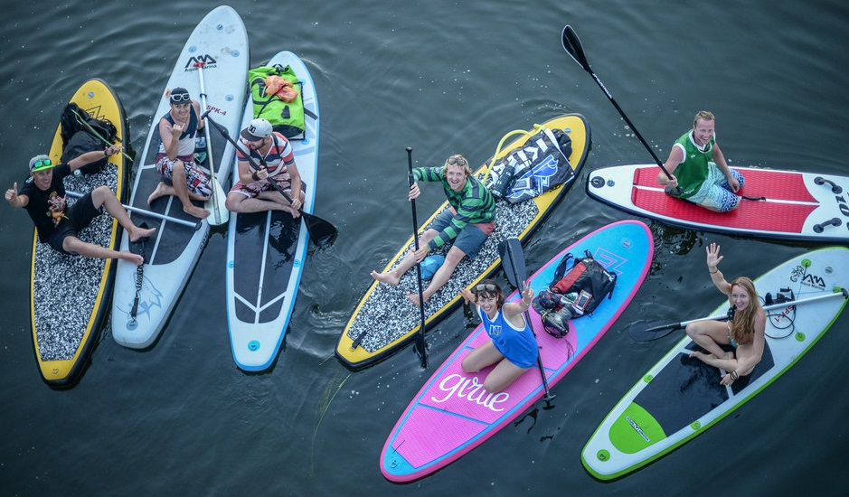 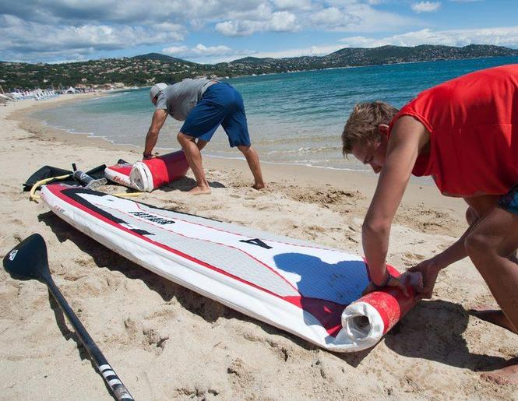

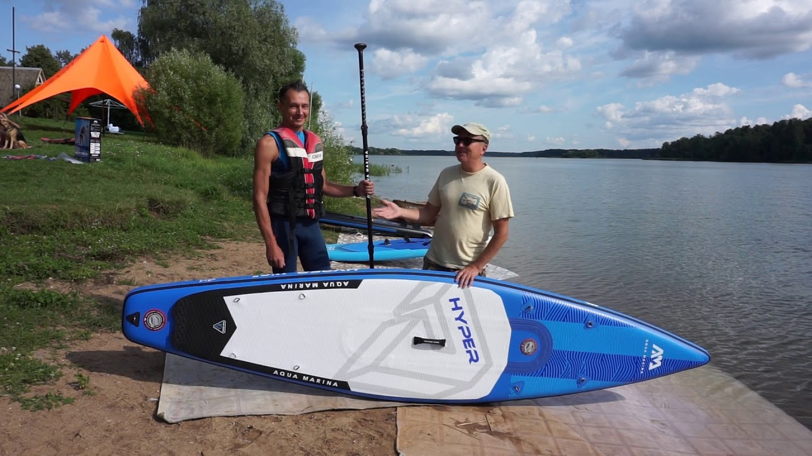

б) мапа з зазначеним місцем реалізації проекту,

в) інші матеріали, суттєві для заявника проекту (креслення, схеми тощо)